BAB I
PENDAHULUAN

- U M U M.
Pengembangan sistem dan teknologi Rudal C-704 yang dlakukan oleh China telah menghasilkan rudal versi baru yang mengunakan teknologi digital secara menyeluruh, yakni Rudal C-705. Penerapan teknologi digital secara menyeluruh telah menghasilkan peningkatan kinerja dan kapabilitas jika dibandingkan dengan rudal sebelumnya.
Rudal C-705 menggunakan Turbojet Engine ukuran kecil sebagai pendorongnya, Digital Strapdown Inertial Navigation System sebagai sistem pengedalinya, Millimeter-wave Active Radar sebagai seeker-nya dan Semi-armor Piercing Warhead dengan daya ledak yang tinggi serta GPS/GNSS. Dengan demikian Rudal C-705 mempunyai karakter sebagai rudal dengan ukuran yang kecil tetapi mempunyai daya-jangkau jauh dengan ketelitian dan daya hancur yang tinggi serta mudah pemeliharaannya.
Rudal C-705 dapat dipasang diatas kapal atau pesawat terbang untuk menghancurkan sasaran atas air (Sea-Attack) seperti Frigate dan sejenisnya serta dapat digunakan untuk menghan-curkan sasaran darat (Land-Attack) yang telah diketahui posisinya, juga dapat dipasang di daratan untuk memblokade selat atau area laut tertentu.
- Kecil dan Ringan dengan Effektiveness-cost Ratio yang tinggi.
Rudal C-705 menggunakan sayap-lipat (folded wing) berbentuk “ – “ dikedua sisi diba-gian tengahnya dan 4 buah sayap pengendali (control surface) berbentuk “ X “ dibagian belakangnya. Peralatan sub-system rudal C-705 (radar seeker dan strapdown inertial navigation control system) yang dirancang secara terintegrasi dengan menggunakan teknologi digital telah mampu meningkatkan keandalan dan kemampuan anti-jamming, mengurangi power-consumption dan penurunan berat dan dimensi rudal serta dimensi Launching Container secara drastis.. Dimensi rudal yang kecil (panjang 4,355 m ; diameter 0,28 m) dan berat 340 Kg, menjadikan Rudal C-705 sangat cocok untuk dipasang di kapal-kapal dengan ukuran kecil seperti kapal cepat rudal (KCR).

- Medan Tempur yang luas dan mudah pengoperasiannya.
Rudal C-705 adalah rudal “Fire and Forget” yang menggunakan pendorong Turbojet Engine dengan dimensi yang kecil tapi mampu menjangkau jarak sasaran sampai 140 Km, menggunakan SINCS (Strapdown Inertial Navigation Control System) dan dapat diluncurkan dengan Launch-sector ± 90º , sehingga Rudal C-705 mampu mengkover medan tempur laut yang luas.

- Kemampuan penetrasi yang kuat dan ketelitian yang tinggi.
Penggunaan teknologi digital secara menyeluruh pada SINCS dan Millimeter-wave Radar, menjadikan Rudal C-705 mempunyai kemampuan navigasi, kemungkinan perkenaan (hit probability) dan kemampuan anti-jamming yang tinggi.
Rudal C-805 dapat terbang pada ketinggian rendah (sea-skimming) dengan route terbang yang bervariasi sesuai dengan yang direncanakan (route-planning) untuk menghindari halangan pulau ketika menuju sasaran serta ketelitian yang tinggi dan dimensinya yang kecil menjadikan kemampuan penetrasi yang kuat bagi Rudal C-705 dalam menyerang sasaran.

- Daya hancur yang kuat.
Rudal C-705 menggunakan semiarmor piercing blast warhead dengan muatan RBUOL-1 High Explosive seberat 130 Kg (38% dari pay-load rudal). Dengan titik perkenaan pada water-line kapal sasaran dan penggunaan trigger fuze delay, warhead akan meledak didalam kapal sehingga mampu merusak dan melumpuhkan kapal sasaran atau menghancurkan sasaran darat seperti gedung, benteng atau pos komando.

- Multi-purpose.
Rudal C-705 juga dilengkapi dengan peralatan SINCS yang dikombinasi dengan GPS / GNSS sebagai peralatan navigasinya, sehingga disamping untuk sasaran atas air (Sea Attack) , Rudal C-705 dapat juga digunakan untuk menghancurkan sasaran darat (Land Attack) yang telah diketahui posisinya (latitude ; longitude dan altitude).
- Kemudahan dalam pemeliharaan.
Penggunaan teknologi digital dalam Rudal C-705 serta penggunaan missile-borne connection/protection socket, menjamin kemudahan dan keamanan dalam melaksa-nakan pengetesan rudal secara otomatis, penyimpanan, pemeliharaan maupun penyiapan rudal C-705 untuk kesiapan tempur.
- KOMPOSISI SISTEM SENJATA RUDAL C-705.

Komposisi Sistem Senjata Rudal C-705 terdiri dari 3 bagian utama yakni :
- Rudal C-705 : terdiri dari Missile Structure; Electric System; Propulsion System; Guidance and Control System dan Fuze and Warhead System.
- Fire Contol System : terdiri dari Weapon Control Equipment; Information Processing Equipment; Launcher dan Special Power Supply.
- Technical Support System : terdiri dari Automatic Test System; Synthetic Test Console; Packing Container; Fuel Filling Vehicles; Hoisting Tools; Trailer dan Alat-alat lainnya.

KOMPOSISI SISTA RUDAL C-802

RUDAL C-802 FIRE CONTROL SYSTEM TECHNICAL SUPPORT SYSTEM
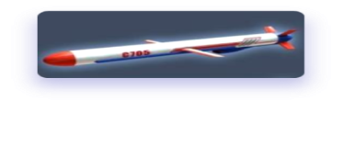
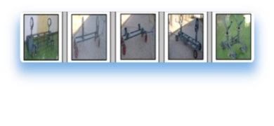
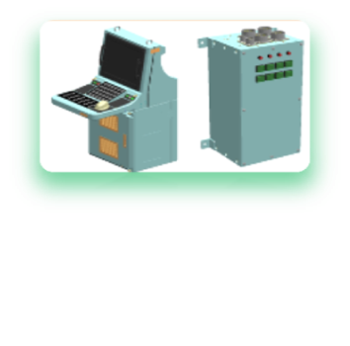

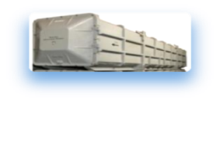
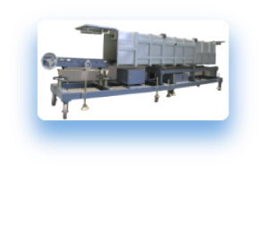
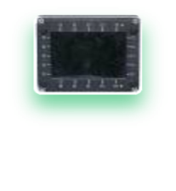
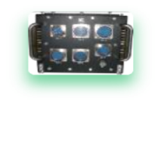

- SPESIFIKASI TEKNIS DAN TAKTIS RUDAL C-705.

- Pabrikan : CASIC (China Aerospace Scientific Industry Cooperation).
- Jenis Rudal : Fire and Forget Surface to Surface Missile.
- Dimensi : Panjang : 4,355 m (first stage) ; 3,675 m (second stage)
Diameter : 0,28 m
Lebar : 1,6 m (saat sayap terbuka) ; 0,584 m (saat sayap terlipat).
- Berat : 340 Kg.
- Jarak Efektif : 12 Km --- 140 Km (sasaran atas air)
35 Km -- 140 Km (sasaran darat)
- Launch Sector : ± 90º
- Launch Mode : Slide rail in launch container.
- Attack Mode : Sea Attack dan Land Attack.
- Kecepatan Terbang : 0,7 Mach -- 0,8 Mach
- Ketinggian Terbang :untuk Sasaran Atas Air.
Cruise altitude : 20 m
Terminal altitude : 5 m (sea-state ≤ 3) ; 7 m (sea-state ≥ 4)
- Ketinggian Terbang untuk sasaran Darat.
1st-Level flight altitude : 300 m relatif terhadap sea-level
2nd-Level flight altitude : 700 m relatif terhadap ketinggian sasaran.
- Sistem Pengendalian : SINCS / (GPS/GNSS) + Millimeter-wave Active Radar (sea attack)
SINCS /(GPS/GNSS) + Virtual Guidance (land attack)
- Single Hit Probability : ≥ 90 % ( land attack) ; 30 m CEP (land attack).
- Route Planning Capability :
Maximum Plan routes untuk 1 target : 4 routes
Maximum Way-points untuk 1 route : 4 way-point termasuk target.
- Sistem Pendorongan : Solid Rocket Booster dan Turbojet Engine.
- Warhead : 130 Kg tipe Semi-armor Piercing.
- Fuze : Trigger Delay Electromechanical Fuze dengan berat 1,7 Kg
- Kondisi Operasi :
Temperature : - 30º C --- + 60
Relative Humidity : ≤ (95 ± 3) % pada + 40º C
Kecepatan Angin : ≤ 15 m/s
Curah Hujan : ≤ 4 mm/h
Sea State : ≥ 5 (normal operation) ; 7 (posible without damage)
- Flight Reliability : 95 %
- Operation Life : 1 tahun on-board ship (setelahnya harus dikembalikan ke
Arsenal untuk maintenance).
- Accumulated Power ON operation duration : 50 jam.
- Storage Life-cycle : 15 tahun.
- Power ON duration :
- Waktu battery rudal mulai di-ON-kan sampai pada peluncuran : ≤ 60 menit.
- Interval waktu saat battery rudal dimatikan dan dihidupkan kembali : ≥ 10 menit
- Dalam keadaan darurat, waktu battery rudal mulai di-ON-kan hingga peluncuran rudal dapat diperpanjang 20 menit, dan interval waktu saat battery rudal di-OFF-kan dan di-ON-kan kembali dapat diperpendek menjadi 3 menit.

- STATUS RUDAL C-705.

Ada dua cara untuk mengklasifikasi Status Rudal C-705 yakni berdasarkan pada Penyimpanan Rudal C-705 dan berdasarkan Proses Operasi Rudal C-705 setelah diluncurkan.

- Berdasarkan pada Penyimpanan Rudal C-705 :

- Ex-Factory State : Kondisi Rudal C-705 Ex-Factory State berada dalam keadaan dimana 2nd-Stage Rudal C-705 dan Connection Cabinnya di-isi dengan Dummy Warhead, tanpa bahan bakar dan lube-oil, Pyrotechnic socket X-50 terhubung dengan Short-circuit Plug, Explosive-Boltnya diganti dengan Dummy-Bolt dan kabel Missile-borne X9A yang dipasang di Dummy Warhead terhubung dengan Fuze Test socket disimpan dalam Packing Container PX-15. Sedang Booster, Warhead, Fuze, Pyrotechnic Igniter dan Explosive Bolt disimpan dalam Packing-Box secara terpisah.

- Semi Complete Missile State : Kondisi Rudal C-705 yang disimpan dalam Packing Container PX-15 dan telah mengalami proses Pengujian (test) ; Telah di-isi Fuel dan Lube-oil ; Pyrotechnic Igniter dan Explosive Bolt telah terpasang ; Warhead dan Fuze telah terpasang ; Shear-pin sayap rudal sudah diganti ; Connection Cabin sudah terpasang tapi tanpa Booster dan Connection-Plug X-50 tidak terpasang. Sedang Booster di simpan dalam Packing-Box secara terpisah. Hal ini biasa dlaksanakan pada keadaan darurat untuk mempersingkat waktu proses penyiapan rudal menjadi On Duty State.

- On Duty State : Kondisi Rudal C-705 yang disimpan dalam Launching Container dan telah mengalami proses Pengujian secara menyeluruh ; Telah di-isi Fuel dan Lube-oil ; Pyrotechnic Igniter dan Explosive Bolt telah terpasang ; Warhead dan Fuze telah terpasang ; Shear-pin sayap rudal sudah diganti ; Connection Cabin sudah terpasang; Booster dan Connection-Plug X-50 sudah terpasang. Dalam keadaan ini Rudal C-705 siap dipasang pada Launching-Support di kapal untuk mendukung operasi tempur laut.

- Berdasarkan Proses Operasi Rudal C-705 setelah diluncurkan :

- First Stage Full-Load State : Rudal C-705 berada dalam keadaan yang sama dengan On Duty State, dan jika sudah terpasang di Launching-Support biasa disebut Ready-for-Launch State.

- First Stage Zero-Load : Dalam keadaan ini Booster 1st-Stage Rudal C-705 telah habis terbakar, tap masih belum terlepas.

- Second Stage Full-Load : Dalam keadaan ini Booster ; Connection Cabin ; Separation Clamp ring ; dan Explosive Bolt telah terlepas dari 1st-Stage Full Load missile.

- Second Stage Zero-Load : Dalam keadaan ini, bahan bakar dari 2nd-Stage Full-Load missile telah habis terpakai.

Tabel 1-1 : Hubungan antara ke-dua Status Rudal C-705.

No. | Klasifikasi berdasarkan  Penyimpanan Rudal | Klasifikasi berdasarkan Ope-  rasi Rudal setelah meluncur | Perbedaannya
1. | Ex-Factory State | Second-Stage Zero-Load | Warhead; Fuze; Pyrotechnic Igniter dan Explosive-Bolt tidak terpasang dalam Ex-Factory State.
2. | Semi-Complete Missile State | Second-Stage Full Load | Pada Semi-Complete Missile State, XP-50 Pyrotechnic Short-Ciruit Protection-Plug yang terpasang.  Pada Second-Stage Full-Load State, XP-50 Pyrotechnic Connection-Plug yang terpasang.
3. |  | First-Stage Zer-Load | Booster habis terpakai
4. | On-Duty State | First-Stage Full-Load | Keadaannya sama

BAB II
KOMPOSISI DAN PRINSIP OPERASI RUDAL C-705

- KONFIGURASI RUDAL C-705.
Rudal C-705 mempunyai 2 (dua) buah sayap yang berfungsi sebagai stabilizer untuk menjamin stabilitas terbang rudal, dan 4 (empat) buah Tail-Fins dalam bentuk “X” yang berfungsi sebagai Control Surface (Actuator). Rudal C-705 terdiri dari 10 Cabin yang disusun berdasarkan fungsinya masing-masing, sebagai berikut :
- Stage-I Missile : terdiri dari Stage-II Missile + Connection Cabin + Booster Cabin.
- Stage-II Missile : terdiri dari Radar cabin; Warhead cabin ; Control cabin ; Wing cabin; Air Intake cabin ; Engine cabin ; dan Tail cabin.
Booster terhubung dengan menggunakan Seperation Connection cabin pada Tail cabin di Stage-II Missile.

Gambar 2-1 : Konfigurasi Rudal C-705
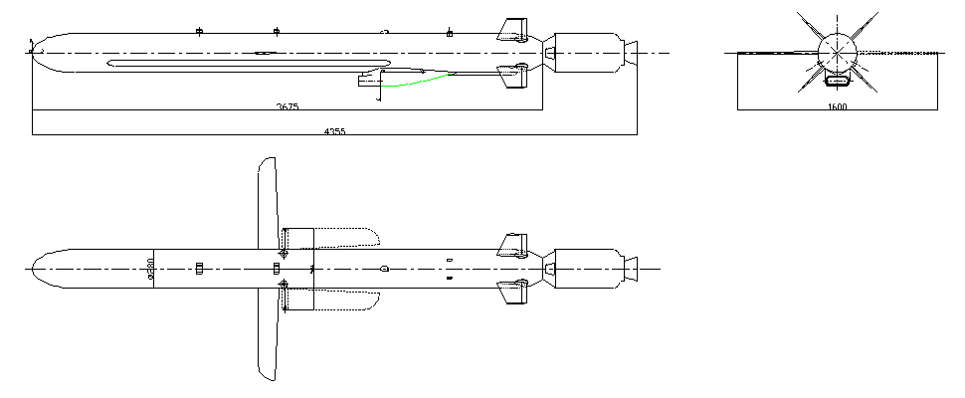

Gambar 2-2 : Outline Rudal C-705

- KOMPOSISI RUDAL C-705.
Berdasarkan pada fungsinya, Rudal C-705 terbagi dalam 5 sub-system yakni Missile Body ; Guidance and Control System ; Propulsion System ; Electric System dan Fuze & Warhead System, seperti terlihat pada Gambar 3.
Radar Seeker
SINCS
Missile Body
GPS/GNSS
Guidance and Control System
ALTIMETER
C-705 Missile
BOOSTER
TURBOENGINE
Propulsion System
FUEL SYSTEM
Electric System
Air intake
Fuze-Warhead System
Warhead
FUZE

Gambar 2-3: Diagram Komposisi Rudal C-705

- SUB-SYSTEM RUDAL C-705.

- Missile Body.
Hal yang paling penting dari Missile Body Rudal C-705 adalah bagaimana menyusun bagian Sub-syatem rudal (Guidance and Control System ; Propulsion System ; Electric System dan Fuze and Warhead System) sehingga didapat struktur aerodynamic yang baik dan menyakinkan bahwa rudal dapat melaksanakan misi tempur dengan sempurna.
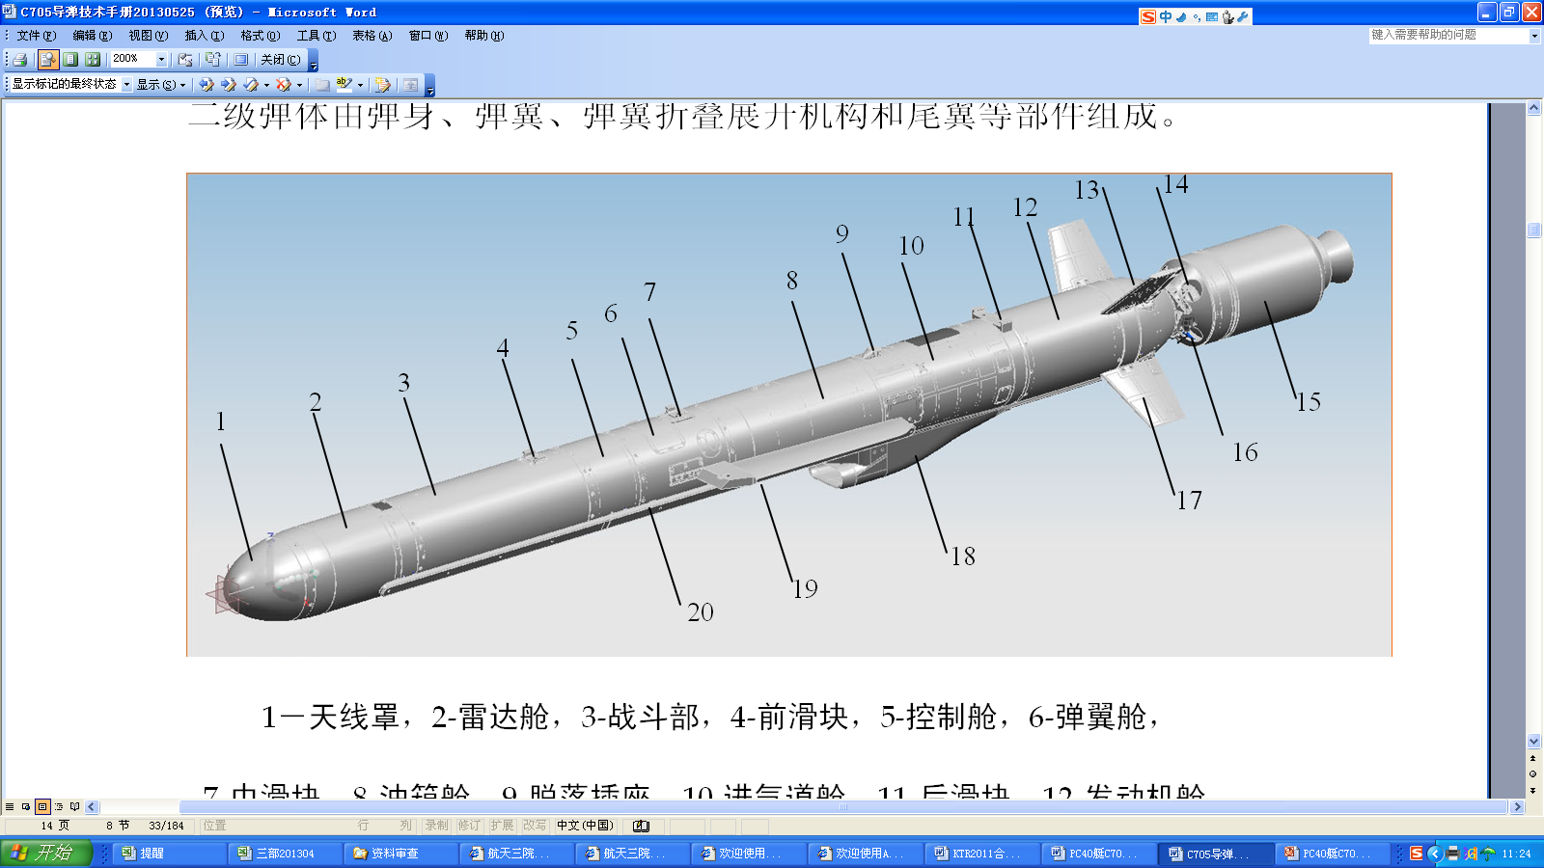

1-Radome, 2-Radar cabin, 3-Warhead, 4-Front slide block, 5-Control cabin, 6-Wing cabin, 7-Middle slide block, 8-Fuel tank cabin, 9-Umbilical socket, 10-Air intake cabin,
11-Rear slide block, 12-Engine cabin, 13-Tail cabin, 14-Connection cabin, 15-Booster, 16-Separation mechanism, 17-Tail fin, 18-Air intake, 19-Missile wing, 20-Side fin
Gambar 2-4 : First Stage Missile Body.
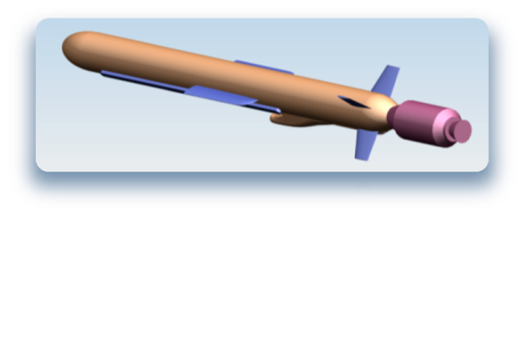

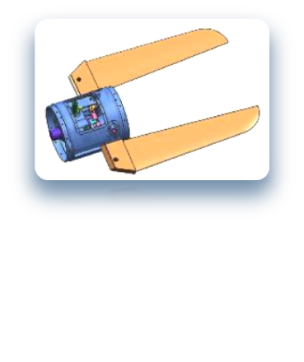
Gambar 2-5 : First Stage Missile Body.

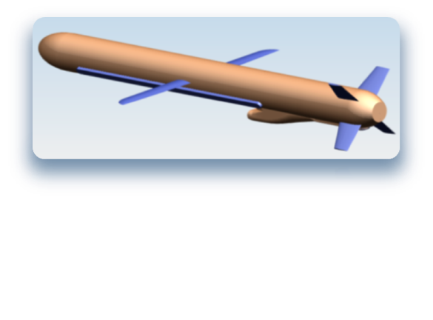
Gambar 2-6 : Folded Wing Rudal C-705.

Gambar 2-7 : Second Stage Missile Body.

Komposisi dari Missile Body untuk First Stage Missile terdiri dari : Second Stage Missile + Connection Cabin + Booster Cabin dan Peralatan Separation, sedang komposisi Second Stage Missile terdiri dari : Radar cabin ; Warhead cabin ; Control cabin ; Wing cabin ; Fuel Tank cabin ; Air Intake cabin ; Engine cabin dan Tail cabin.
Peralatan-peralatan Missile-borne Subsystem diletakkan didalam cabin masing-masing dan disusun seperti pada gambar-gambar diatas untuk mendapatkan struktur yang aerodinamik. Air Intake cabin dipasang dibagian belakang didepan Engine cabin berfungsi untuk mengalirkan udara ke ramjet Turbojet Engine.
Terdapat 3 buah Slide-block dibagian atas depan, tengah dan belakang rudal yang berfungsi untuk menggantungkan rudal di launching-beam Launching container dan berperan pada saat peluncuran rudal. Sedang dibagian kiri dan kanan hidung rudal terdapat 2 buah missile-pulling holes yang berfungsi untuk menarik rudal keluar dari dalam packing container atau launching container.
- Guidance and Control System.
Guidance and Control System mempunyai peran yang sangat penting dalam pengen-dalikan terbang rudal, sehingga rudal dapat terbang dengan stabil dan sesuai dengan route yang telah direncanakan oleh Fire Control System. Guidance and Control System akan mengirim signal-signal command kepada 4 buah Actuator yang terpasang di Tail cabin untuk mengendalikan terbang rudal pada saat Self-Controlled Phase dan saat Self-Guidance Phase hingga rudal mengenai sasaran.
Sebelum peluncuran rudal, Guidance and Control System terhubung dengan Fire Control System Rudal untuk menerima flight parameter setting dan launch-control dari FCS.
Komposisi dari Guidance and Control System rudal C-705 terdiri dari : Radar Seeker (DL-19A) ; Strapdown Inertial Navigation Control System SINCS (KS-17A) ; Satelite Navigation and Position System (KDW-1A) dan Radio Altimeter (KDW-27).
FCS / Test Equipment
Missile-borne Power Supply
Strapdown Inertial Navigation Control System
( S I N C S )
ACTUATOR
Electric Equipment

Altimeter
GPS / GNSS
Engine
Radar Seeker
Fuze

Gambar 2-8 : Diagram Guidance and Control System C-705.
Mission Computer yang berada dalam SINCS merupakan bagian utama dari Guidance and Control System, hampir seluruh signal control-command (termasuk Ground-test control ; Launch control dan Flight-control) dan signal lainnya, dikontrol dan dikirim melalui Mission Computer. Peralatan-peralatan lainnya hanya berkomunikasi melalui Mission Computer, demikian juga pertukaran informasi dengan FCS atau Test Equipment dilaksanakan oleh Missio Computer.
- Radar Seeker.
Radar DL-10A yang digunakan pada rudal C-705 adalah Single-Plane Mono-pulse Radar yang bekerja pada Millimeter-wave dan memakai Casgrane Antenna. Fungsi dari Radar seeker adalah untuk mencari sasaran ; memilih sasaran dan mem-track sasaran.Radar Seeker mengukur data jarak (range) dan azimuth sasaran (Yaw) dan memberikan data-data tersebut serta signal-signal perintah (Command-signal) dan signal pengendalian
(Control-signal) ke Control System untuk membimbing rudal menuju sasaran. Dengan penerapan teknologi digital pada Radar DL-10A, maka Radar ini mempunyai berbagai macam Aquisition-mode yakni kemampuan untuk memilih sasaran pada saat radar ON untuk pertama kalinya (First Radar-HV-ON) bila ditemukan banyak sasaran.

Gambar 2-9 : Radar Seeker DL-10A.
Pada saat First-Radar-HV-ON, radar akan mendapatkan sasaran yang sesuai dengan Aquisition-mode seperti pada Tabel 2. Kemudian pada saat Second-Radar-HV-ON, radar akan melaksanakan akuisisi sasaran secara otomatis sesuai dengan pemilihan Aquisition-mode pada saat sebelum peluncuran rudal. Aquisition-mode harus di-set secara manual di Fire Control System sebelum peluncuran rudal dengan cara melakukan pilihan pada “Aquisition Mode Key” di display-page FCS.
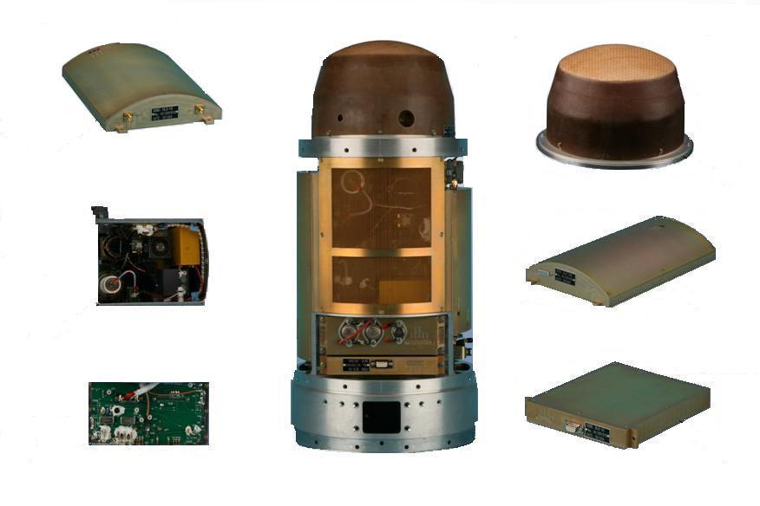
Masalah untuk menyerang sasaran yang berbeda yang berada dalam area yang sama dengan meluncurkan bebrapa rudal, akan dapat diselesaikan dengan adanya kemampuan untuk memilih aquisition-mode yang berbeda untuk sasaran yang berbeda dari tiap rudalnya. Komandan kapal harus mempertimbangkan semua informasi sasaran yang berada dalam jangkauan rudal serta menentukan pemilihan Aquisition-mode Radar-Seeker dari rudal yang akan diluncurkan.

RX – Unit Antenna - Unit

TX – Unit Processing Unit

Wiring AFC Unit

Gambar 2-10 : Komponen Radar DL-10A.

Tabel 2-1 : Aquisition Mode dari Radar Seeker DL-10A.

Abbreviation | Aquisition Mode | Code
Select BIG | Radar akan memilih sasaran dengan Echo yang terbesar yang berada dalam daerah searching. Mode ini merupakan Default-mode jika tidak ada pemilihan mode diparameter setting page
Select LEFT | Radar akan memilih sasaran dengan azimuth paling kiri, jika ada banyak sasaran pada azimuth ini, maka radar akan memilih sasaran dengan jarak yang terdekat. | . . 2
Select RIGHT | Radar akan memilih sasaran dengan azimuth paling kanan, jika ada banyak sasaran pada azimuth ini, maka radar akan memilih sasaran dengan jarak yang terdekat. | , 3
Select NEAR | Radar akan memilih sasaran yang terdekat, jika ada banyak sasaran pada jarak ini, maka radar akan memilih sasaran dengan echo yang terbesar. | . . 4
Select FAR | Radar akan memilih sasaran dengan jarak yang terjauh, bila ada banyak sasaran pada jarak ini, maka radar akan memilih sasaran dengan echo yang terbesar. | . 5
Select CONTROL | Radar akan memilih sasaran dengan sudut azimuth terkecil, jika ada banyak sasaran dalam azimuth ini maka radar akan memilih sasaran dengan jarak yang terkecil. | . 6

- Strapdown Inertial Navigation Control System (SINCS).
Strapdown Inertial Navigation Control System KS-17 (SINCS) merupakan pusat pengen-dalian / pengaturan terbang rudal. Disamping itu, juga berfungsi untuk melaksanakan komunikasi antara Fire Control System atau Test Equipment dengan peralatan rudal (Missile-borne equipment) ; melaksanakan perhitungan navigasi inertia ; mengontrol penerbangan rudal ; mengumpulkan informasi rudal ; synthetic processing dan lainnya.
Dengan menggunakan teknologi SINCS, Rudal C-705 mampu untuk diluncurkan dengan Launch-Sector yang lebih besar hingga ± 90º, dan dapat terbang sesuai dengan route way-point yang telah ditetapkan. Terbang menuju sasaran dengan menghindari pulau atau terbang dengan lintasan yang berbeda-beda untuk meningkatkan kemampuan penetrasi rudal, memungkinkan untuk dilaksanakan oleh Rudal C-705.
Seperti terlihat pada Gambar 10 dibawah ini, komposisi KJ-17A Strapdown Inertial Navigation System (SINCS) terdiri dari :
- KJ-20A Inertial Control Unit.
- KDS-17A Electric Actuator System.

KS-17A SINCS
KJ-20A KDS-17A
Mission
computer
Navigation
computer
Electric
equipment
Altimeter
FCS
/
Test
equipment
Radar
seeker
Engine
Rate gyro
Accelerator
Actuator
amplifier
Missile
-
borne
power supply
Actuator
Fuze
Satellite
navigation
system
Secondary
power supply

Gambar 2-11 : Schematic Diagram SINCS.

- Satelite Navigation and Posisitioning System.
Satelite Navigation and Positioning System KDW-1A dapat menerima signal satelite GPS dan GLONASS dan menghitung data posisi dan kecepatan Rudal C-705 serta waktu secara real-time dan mengirimkan data-data tersebut ke Navigation Computer SINCS melalui serial-port untuk digunakan dalam perhitungan navigasi yang menggunakan kombinasi SINCS dan GPS / GNSS.
Tarkait dengan masalah ephemeris, mode operasi dari Satellite Receiver dapat di-switch antara Single GPS Positioning dan GPS / GNSS Combined Positioning. Jika kondisi untuk Single GPS Positioning terpenuhi, operation mode dengan menggunakan Single GPS Positioning menjadi prioritas, jika tidak terpenuhi maka mode operasi GPS / GNSS Combined Positioning yang digunakan untuk mendapatkan data posisi secara normal.
Komposisi Satelite Navigation and Positioning System terdiri dari Rx-Antenna ; Pre-Amplifier ; Satelite Receiver dan RF-cable.
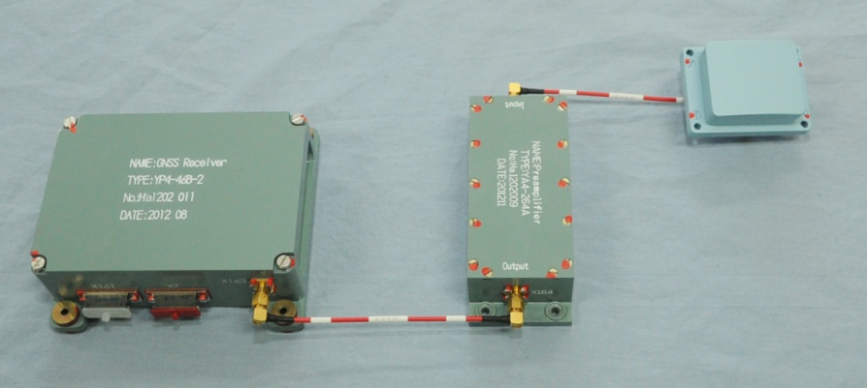
Gambar 2-12 : KDW-1A Satelite Navigation and Positioning System.
- Radio Altimeter.
KGW-37 Radio Altimeter yang dipakai pada Rudal C-705, telah menggunakan teknologi digital, yang memancarkan signal Frequency Modulated (FM) secara terus menerus (Continuous Wave) dengan menggunakan “Constant Beat and Closed-loop Tracking Measurement System” yang ber-basiskan pada pemrosesan Echo-Spectrum pada Frequency domain.
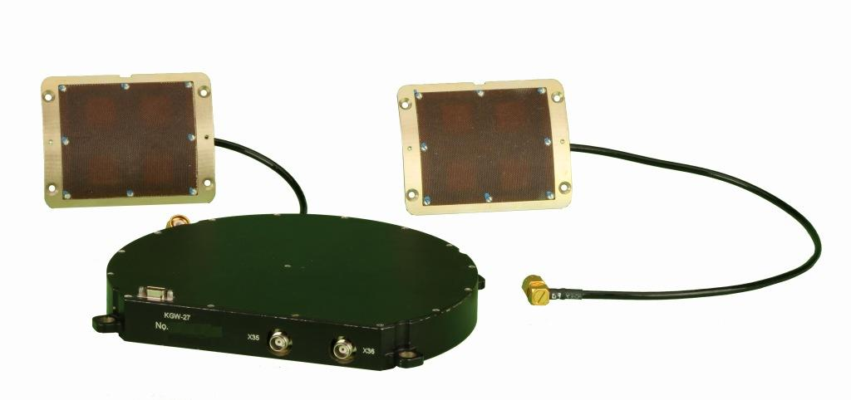
Fungsi utama dari alat ini adalah untuk mengukur ketinggian relative rudal terhadap permukaan laut atau tanah pada saat rudal terbang rendah dan mengirimkan data ketingian relative tersebut ke mission computer di SINCS untuk mengendalikan terpang rudal sepanjang trajectory-nya.
Rx-Antenna Tx-Antenna

HF Feed-line

HF Feed-line

Mainframe

Gambar 2-13 : KGW-27 Radio Altimeter.
Radio Altimeter terdiri dari Mainframe ; TransmittingAntenna ; Receiving Antenna dan HF Feed-line. Mainframe dipasang dibagian belakang Control cabin, Tx-Antenna dipasang di bagian bawah Control cabin sedang RX-Antenna dipasang di bagian bawah Wing cabin.
TX-Antenna Radio Altimeter, memancarkan gelombang Frequency-Modulated secara terus-menerus (Continuous Frequency Modulated Wave) ke permukaan laut atau tanah, kemudian dipantulkan. Pantulannya (echo signal) diterima oleh Rx-Antanna. Kemudian dengan memproses data signal yang dipancarkan dan data signal echo akan didapat data ketinggian rudal untuk kemudian dikirimkan ke SINCS.

- Propulsion System.

Fungsi utama system pendorongan rudal adalah untuk memberikan energi (daya dorong) pada saat rudal diluncurkan dari Launch-container dan memberikan daya dorong terhadap rudal pada saat rudal terbang menuju sasaran serta memberikan energy listrik kepada Actuator selama rudal terbang. Propulsion System Rudal C-705 terdiri dari : FG-32 Booster ; FP-10 Turbojet Engine ; Fuel System dan Air Intake.

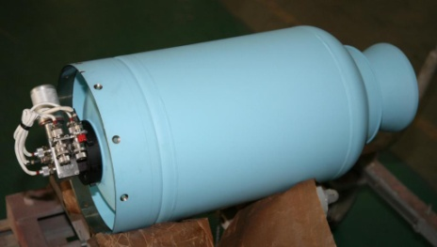
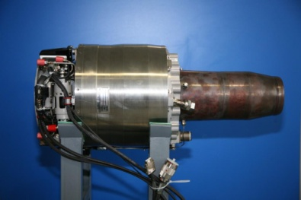

Booster Turbojet Engine
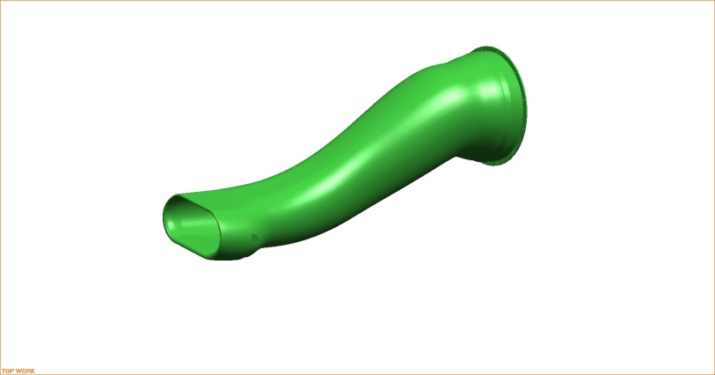
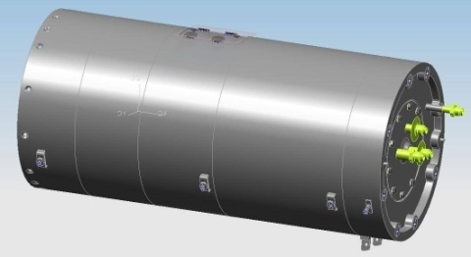

Air Intake Fuel Tank
Gambar 2-14 : Propulsion System Rudal C-705.
- Booster.
FG-32 Booster merupakan motor roket dengan bahan bakar padat yang berfungsi untuk memberikan daya dorong kepada rudal pada saat rudal meluncur dari Launching container dengan kecepatan tertentu sehinnga setelah Turbojet Engine bekerja didapat kecepatan jelajah yang diperlukan untuk membawa rudal terbang menuju sasaran.
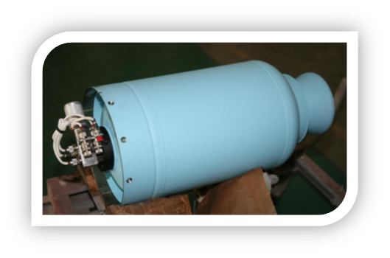
Setelah Booster terbakar dan rudal meluncur, 3 detik kemudian Mission Computer SINCS mengirimkan signal-command untuk menyalakan Explosive-bolt yang dipasang di Connection cabin, sehingga Seperation ring terlepas hingga Booster dan Connec-tion cabin terlempar dari rudal.

Gambar 2-15 : Booster FG-32
Sebelum rudal diluncurkan, FCS akan memberikan signal-command untuk membuka mekanik pengaman dari Ignition Device Booster, sehingga keadaan “Booster Aman” menjadi “Booster Siap Tempur”. Kemudian setelah tombol “Launch” ditekan, rangkaian peluncur akan bekerja jika kondisi untuk peluncuran dipenuhi dan “electric exploder” akan menyulut Igniter Booster sehingga muatan utama Booster tebakar secara cepat, membangkitkan daya panas dan daya tekanan yang tinggi di corong nozzle hingga menghasilkan daya dorong yang kuat untuk meluncurkan rudal dari Launching container.

- Turbojet Engine.
FP-10 Turbojet Engine adalah mesin tubojet berukuran kecil, ringan dengan struktur yang compact.. Setelah Booster terlepas dan mission Computer SINCS mengirim signal-command menjalankan Turbojet Engine untuk mendorong rudal dalam penerbangan selanjutnya. Core Engine; Digital Control System; Electric System; Fuel System; Lube-oil System; Power System dan Ignitioan System, merupakan kelengkapan utama dari Turbojet Engine. Bahan bakarnya adalah Avionic Kerosene.
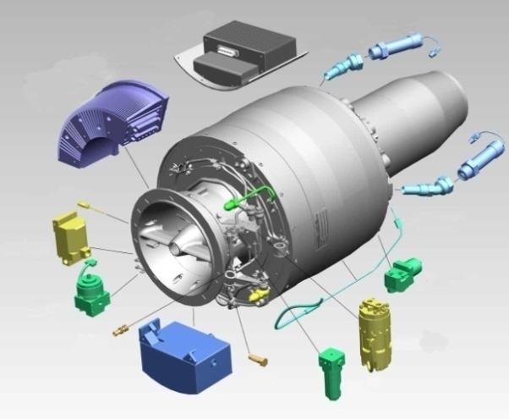

1=Electronic Cotroller; 2= Power Converter; 3= Pyrotechnic Igniter Connector; 4= Pyrotechnic Igniter 5= Exhaust Temperature Sensor; 6= Fuel Bypass Regulator; 7= Fuel / Lube-oli Pump; 8= Lube-oil Filter; 9= Safety Valve; 10= Lube-oil Tank; 11= Overflow Valve; 12= Fuel-Air Seperator; 13= Fuel / Lube-oil Heat Exchanger; 14= Inlet Temperature Sensor.
Gambar 2-16 : FP-10 Tubojet Engine dan Kelengkapannya.

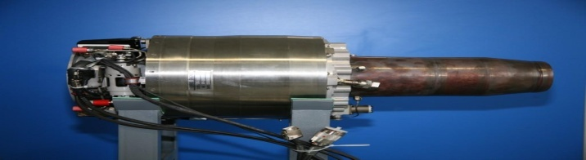

Gambar 2-17 :
FP-10 Turbojet Engine

- Fuel System.
Fuel System Rudal C-705 menghasilkan aliran bahan bakar yang bersih dan bertekanan untuk men-supply bahan bakar ke Turbujet Engine. Fuel System terdiri dari Fuel Tank cabin ; High Pressure Air-Storage device; Fuel Opening Valve; Air-Charging T mouthpiece; Filling Valve; Vent Valve; Air-Lead pressurizing pipe dan Feed pipeline. Elastic bag dan Fuel Filter berada di dalam Fuel Tank cabin
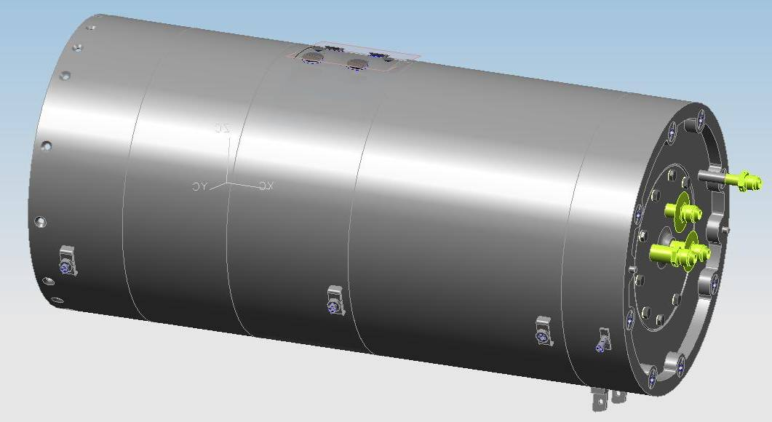

Gambar 2-18 : Fuel Tank cabin.

Air Charging T Air Lead High PresureAir Storage Device
Fuel Tank cabin Vent valve mouthpiece Decompressor

One-way Valve Engine
Fuel Opening Valve
Elastic Bag Fuel Filter Filling Valve Fuel Supply
Gambar 2-19 : Schematic Diagram of Fuel System.

Aliran Fuel selama rudal terbang adalah sebagai berikut (lihat Gambar 18 ) :
Jika rudal diluncurkan, Missile-borne Ignition Battery mensupply power ke Electric Detonation Valve di High-Pressure Air Storage Device, dan udara bertekanan tinggi dari dalam strorage device tersebut pertama kali di decompressed oleh Decompressor kemudian masuk ke Fuel Tank cabin untuk menekan Fuel didalam Elastic Bag.
3,5 detik setelah rudal diluncurkan, Mission Computer SINCS mengirim signal-command untuk membuka Fuel Valve dan tekanan udara dalam Fuel Tank cabinmenekan fuel yang berada dalam Elastic Bag untuk mensupply bahan bakar ke Turbojet Engine. Bahan bakar mengalirmelalui Fuel Extractor dan disaring oleh Fuel Filter dalam fuel extracto, kemudian bahan bakar yang sudah bersih masuk kedalam Engine Fuel Pump dan di-injeksi ke combustion chamber setelah mendapat tekanan.
Setelah Turbojet Engine mulai bekerja, udara bertekanan tinggi tetap mengalir melalui air-lead pipe-line ke fuel-tank cabin untuk menekan elastic bag dalam rangka memberi bahan bakar ke engin. Udara bertekanan dari engine masuk ke Fuel Tank cabin secara terus-menerus sampai Turbojet Engine mati.
- Air Intake.
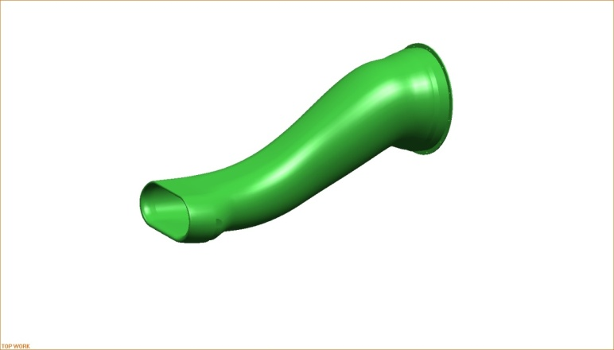
Air Intake yang berbentuk huruf “S” seperti pada gambar disamping ini, digunakan oleh Rudal C-705. Selama rudal terbang udara bertekanan mengalir melalui saluran yang berbentuk “S”, sehingga paokan udara ke dalam mesin cukup untuk menjamin kerja-nya turbojet engine.
Gambar 2-20 : Air Intake.
- Electric System.
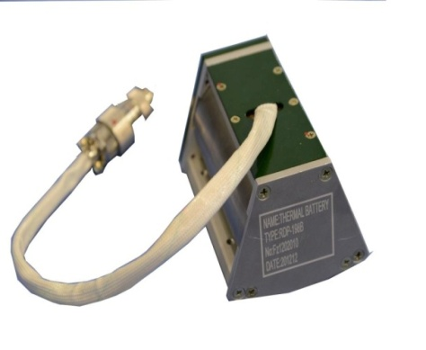
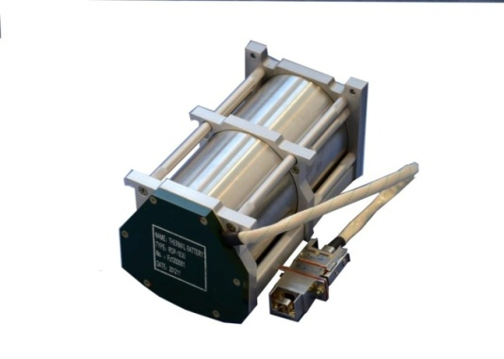
Missile-borne Electric System berfungsi sebagai Sumber daya (power supply) dan distributor power; mengontrol dan menghubungkan aliran listrik ke peralatan missile-borne; meng-integrasikan peralatan missile-borne menjadi satu kesatuan sistem. Komposisi peralatan Electric System Rudal C-705 terdiri dari : RDP-163B Main Battery; RDP-198B Igniter Battery; UK-25A Electric Control Box; UP-2A Power Dstribution Box; XP-50 Pyrotechnics Connection Plug dan Missile-borne Cable Net.

Gambar 2-21a : RDP-153B Main Battery Gambar 2-21-b : RDP-198B Ignition Battery

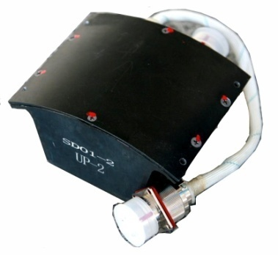
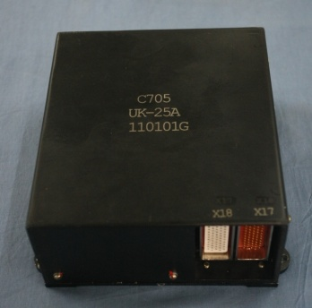

Gbr 2-21-c : UK-25A Electric Control Box Gbr 2-21-d : UP-2A Power Distribution Box
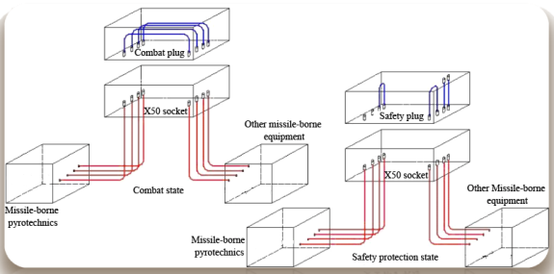
X-50 Pyrotechnic
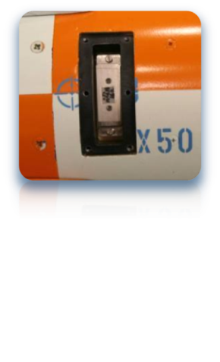
Management Socket

Gambar 2-21-e : X-50 Pyrotechnic Connection Plug.

Electric System mengirimkan signal Flight zero (t₀= waktu awal) pada saat rudal meluncur. Electric System juga berfungsi sebagai electric-interface dan saluran listrik pada saat rudal berhubungan dengan FCS atau Test Equipment untuk melaksanakan missile power-ON, Pre-Launch Check, Launch Control dan Test.
X-50 Pyrotechnic Management Socket, berperan untuk menghubungkan atau memuruskan hubungan antara missile-borne Cables dengan missile-borne Pyro-technics. Pada saat Rudal C-705 berada dalam keadaan On-Duty State, X-50 Pyrotechnic Connection Plug (combat plug) harus terpasang pada X-50 Pyrotechnic Management Socket, sebelum rudal dimasukan kedalam Launching container. Sedang pada saat Rudal C-705 berada dalam keadaan Semi-complete State atau dalam keadaan sedang perawatan / perbaikan, X-50 Pyrotechnic Pyrotechnic Connection Plug harus dilepas dan diganti dengan X-50 Short-circuit Protection Plug yang berwarna merah ( biasa disebut RED X-50 Pyrotechnics Short-circut Protection Plug) sehingga rudal dalam keadaan aman karena semua material pyrotechnic rudal tidak terhubung dengan missile-borne cables.
Terdapat dua termal battery di Rudal C-705 yakni RDP-163B Main Battery dan RDP-198B Ignition Battery, Main Battery menghasilkan sumber tegangan 28,5 Vdc untuk men-supply missile-borne equipment seperti SINCS; Radar: Satelite Navigation System ; Radio Altimeter dan Fuze. Sedang Ignition Battery juga membangkitkan tegangan 28,5 Vdc yang digunakan khusus untuk men-supply komponen Electric Pyrotechnics seperti : High Presure Air Storage; Fuel–opening Valve; Pyrotechnic Igniter of Engine; Explosive Bolt dan Gas-Actuator untuk nissile wing.
Electric System juga men-supply tegangan 28,5 Vdc ke Electric Controlleer Turbojet Engine dan Actuator 25 detik setelah flight zero point (t₀).

- Fuze and Warhead System.
Fuze and Warhead System terdiri dari 6XO1-74 Electro-mechanical Fuze dan BZ-5A Semi-armor Piercing Warhead.
- Electro-mechanical Fuze.
6X1-74 Electro-mechanical Fuze adalah trigger delay fuze dalam kisaran waktu antara 10 ms. -- 18 ms. Yang digunakan untuk menyulut warhead.
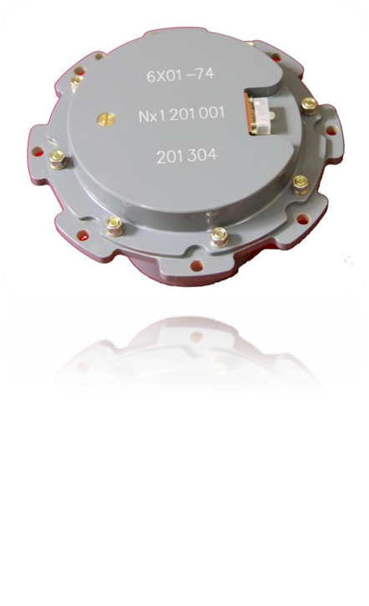
Untuk aspek keamanan, dalam fuze ini terdapat 2 (dua) tahap pengamanan yang masing-masing berdiri sendiri. Hanya jika kedua pengaman ini bekerja serta percepatan rudal ketika mengenai sasaran dengan impact lebih dari 110 G, maka Inertial-Closer akan tertutup dan Electric-Squib tersulut dan menyalakan delay electro circuit dan kemudian warhead meledak.

Gambar 2-22 6X01-74 Electro-mechanical Fuze

- Semi-armor Piercing Warhead.
BZ-5A Warhead termasuk jenis semi-armor piercing blast warhead berbentuk force-bearing structure dan merupakan bagian dari rangka rudal, tabung warhead terbuat dari bahan besi baja kuat.
Side-Block rudal terpasang dibagian atas warhead dan fuze dipasang dibagian dalam belakang . Muatan utama warhead adalah RBUOL-1 High Explosive (HE) yang mampu membangkitkan ledakan panas hingga 1942 Cal/gram dengan daya 1,8 kali TNT.
Setelah rudal mengenai sasaran, warhead akan menembus dinding kapal dan meledak didalam kapal. Kerusakan kapal dikarenakan adanya gelombang kejut (shock-wave) dengan tekanan yang sangat tinggi serta kecepatan serpihan baja yang tinggi akibat ledakan warhead, sehingga sangat cocok untuk sasaran kapal.
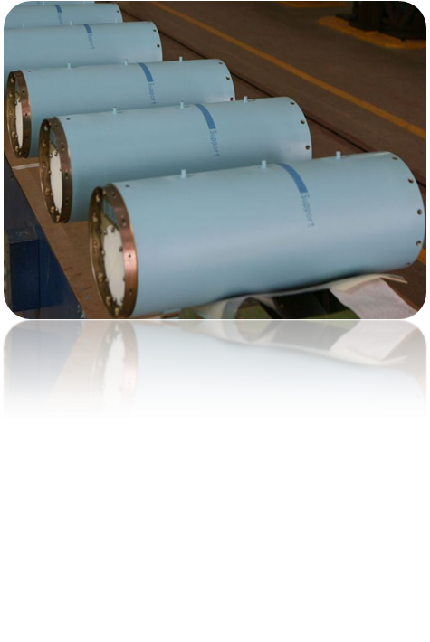
Jika rudal dengan kecepatan antara 0,8 -- 0,9 Mach dan sudut benturan ± 60º warhead mampu menenbus plat baja setebal 20 mm tanpa mengalami defor masi; rusak dan recochet.

Gambar 2-23 : BZ-5A Semi-armor Piercing Warhead.

- PROSES OPERASI RUDAL C-705 PADA SAAT MELUNCUR.

- Proses Pengendalian Peluncuran.
Pada saat kapal menuju ke daerah peluncuran rudal, Operator FCS harus melaksanakan Missile Power-ON; Pre-launch Check dan INS Alignment sebelum kapal tiba di daerah peluncuran. Setelah INS Alignment, rudal harus tetap dalam keadaan “Power-ON” dan siap untuk diluncurkan kapan saja dalam selang waktu 1 jam. Kapal harua berlayar dengan kecepatan dan haluan tetap pada saat melaksanakan INS Alignment
Radar kapal atau Search Radar di-ON-kan untuk mulai mencari, melasak dan men-track sasaran .Setelah sasaran rudal dan pola serangan rudal ditentukan Komandan kapal, FCS akan menghitung parameter peluncuran (Fire-data) dan men-setting data tersebut kedalam rudal secara rel-time, kemudian Operator FCS membuka cover launching container (Open Cover), dan merubah posisi pengaman Booster Ignition ke keadaan “Armed”. Setelah indikator rudal di FCS menunjukan “Ready for Launch”, atas perintah Komandan kapal, Operator FCS menekan tombol “Launch”. Pada saat peluncuran rudal, kecepatan dan haluan kapal harus dipertahankan stabil (tetap).
Setelah tombol “Launch” ditekan, FCS akan mulai melaksanakan proses pengendalian peluncuran seperti : Setting Fire-Data terahir; Koordinat Sasaran; Koordinat Waypoint; Jarak saat Radar HV-ON dan Aquisition Mode untuk sasaran atas air dan ditambah Level Flight Altitude untuk sasaran darat. Selanjutnya proses operasi akan dilaksanakan oleh rudal seperti : Missile-borne INS mengendalikan navigasi rudal; mengaktifkan missile-borne Battery; missile Power-ON dan lainnya. Bila perilaku kapal memenuhi kondisi peluncuran seperti yang telah ditentukan maka booster rudal akan terpicu untuk meluncurkan rudal dari launching container.
Magnesium-Strip (pengait magnasium) didalam launching container akan putus oleh semburan api booster dan missile firing mechanism akan terlepas sehingga rudal bergerak pada guide-rail launcher dengan dorongan booster, sehingga missile-borne Umbilical socket dan plug X-10 akan terpisah dan missile-borne Electric system mengirimkan signal “Flight Zero-point”. Setelah menerima signal Flight Zero-point dan mengukur bahwa axial overload lebih dari 6 G, pengaman Fuze tahap pertama akan berada diposisi “Armed” dan delay-relay mulai bekerja.
Setelah menerima signal “Flight Zero-point”, Mision Computer SINCS mulai melaksanakan program pengendalian terbang rudal, dan mengirimkan signal-command “Engine Start” serta signal-command “High Pressure Air Storage Device Ignition” untuk menyalakan Turbojet Engine.
- Flight Trajectory dan Proses Operasi.

- Sea Attack.
Setelah rudal meluncur dari launching container, flight trajectory dari Rudal C-705 dibagi dalam 2 phase yakni Self-Controlled Phase dan Self-Guidance Phase sesuai dengan metode pengendaliannya, seperti dalam gambar dibawah ini.
First radar
HV
-
ON
Descending
Diving
20
m
45
m
20
m
5
m
/
7
m
Waypoint
flight
Radar silence
Second radar
HV
-
ON
S
ea
-
skimming flight
Self
-
control
flight
Self
-
guidance
flight
Launch with
large sector
angle
Longitudinal Trajectory

Lateral trajectory
~
110
m

Gambar 2-24 : Trajectory Rudal C-705 untuk Sasaran Atas Air.
- Self-Controlled Phase.
Setelah meluncur dari launching container, rudal akan terangkat naik karena dorongan Booster. Aliran udara yang masuk kedalam Air Intake masuk kedalam Turbojet Engine sehingga rotor mesin berputar seperti kincir angin. 3 detik setelah Fight Zero-point, Mission Computer mengirimkan perintah “First and Second-Stage Seperation”, maka Explosive Bolt akan terpicu dan Booster terlepas dari Second Stage Rudal. Secara serentak Mission Computer mengirimkan signal “Wing Unfolding” dan sayap rudal terbuka dengan dorongan Gas-Actuator sayap rudal. 3,5 detik setelah Flight Zero-point, Mission Computer mengirim signal “Igniting Fuel-openingValve” sehingga Fuel System mulai men-supply bahan bakar ke Turbojet Engine.. 4,5 detik setelah Flight Zero-point, Mission Computer mengirim signal “Igniting Pyrotechnic igniter” untuk menjalankan Turbojet Engine.
8 detik setelah Flight Zero-point, rudal sampai pada ketinggian maksimal ( sekitar 110 m) kemudian turun pada ketinggian 20 m dan mulai terbang dengan pengendalian oleh Mission Computer. Setelah rudal menyelesaikan “sector turning” rudal akan terbang menuju way-point pertama sesuai dengan route-plan yang telah ditentukan. 10 detik setelah Flight Zero-point, delay relay Fuze masih tertutup.
- Self-Guidance Phase.
Jika rudal telah mencapai posisi yang telah ditentukan (Pre-setting First radar-HV-ON position) , rudal akan naik hingga ketinggian 45 m ( jika jarak sasaran kurang dari 20 Km rudal tidak akan naik, tetap terbang pada ketinggian 20 m) dan Radar seeker akan ON untuk pertama kali dan mencari sasaran (search) dibawah kontrol Mission Computer.
Jika banyak sasaran yang tertangkap, Radar akan memilih satu sasaran yang akan diserang berdasarkan pada Aquisition Mode yang telah di-setting sebelumnya.
Setelah mendapatkan data jarak dan azimuth sasaran, Mission Computer mengirimkan signal ‘Radar HV-OFF” hingga radar OFF dan terbang rudal turun kembali pada ketinggian 20 m. Pada saat ini “yaw rudal” diatur untuk mengarahkan sumbu rudal ke arah sasaran.
Jika rudal sampai di posisi yang telah ditentukan (Pre-setting Second radar-HV-ON position), radar seeker akan ON lagi, mencari dan melacak sasaran dalan sector pancaran ± 15º dibawah kontrol Mission Computer.
Kemudian Mission Computer mengontrol terbang rudal menuju sasaran berdasarkan informasi sasaran yang dikirim oleh radar seeker. Pada saat yang sama Second-stage Safety Fuze akan dilepas dan Fuze berada dalam keadaan “Ready for Ignition”.
Jika jarak rudal ke sasaran mencapai 8 Km, “descending command” dikirim oleh Radar ke Mission Computer dan rudal akan turun pada ketinggian 5 m atau 7 m sesuai dengan pre-setting Sea State.
Jika jarak rudal ke sasaran mencapai 500 m, “Diving command” dikirim oleh Radar ke Mission Computer dan rudal akan menukik ke sasaran dan menghan- tam di daerah water-line sasaran.
Warhead akan menembus dinding kapal berdasarkan energy kinetic, fuze-delay menunda waktu peledakan sekitar 10 ms – 18 ms , maksudnya fuze akan memicu warhead setelah warhead masuk kedalam sasaran sekitar 2 m – 5 m.
- Land Attack.
Pada Land-Attack Mode, metoda navigasi (SINCS dan GPS/GNSS) + Virtual Guidance dipakai oleh Rudal C-705 selama terbang menuju sasaran darat dan Radar Seeker sama sekali tidak dioperasikan.

Gambar 2-25 : Trajectory Rudal C-705 untuk Sasaran Darat.
Setelah rudal meluncur dari launching container dan Turbojet Engine bekerja, Mission Computer mengendalikan rudal untuk menyelesaikan pendakian sampai pada First-levei Flight Altitude berdasarkan pada perilaku dan ketinggian rudal. Kemudian SINCS mengendalikan terbang rudal pada ketinggian yang telah di-setting relative terhadap permukaan laut berdasarkan informasi dari Altimeter.
Setelah menerima data posisi dari GPS/GNSS, SINCS melakukan perhitungan navigasi secara kombinasi dan rudal mulai naik ke Second-level Flight Altitude pada jarak yang telah ditentukan dan mempertahankan terbang pada ketinggian yang telah ditentukan (Second=level Flight Altitude) dibawah kendali SINCS berdasarkan informasi ketinggian dari GPS/GNSS.
Setelah rudal selesai melaksanakan manuvra (sector turning) sesuai dengan program yang telah ditentukan, rudal terbang menuju way-point berdasarkan parameter way-point yang telah ditentukan.
Jika rudal mendekati sasaran, mission computer akan melepas pengaman “Second-stage Safety of Fuze” dan mengendalikan rudal untuk menukik ke area sasaran sesuai dengan perhitungan jarak rudal kesasaran dan ketinggian rudal.

- PENGOPERASIAN RUDAL C-705.

- Technical Preparation.
Yang dimaksud dengan technical preparation rudal adalah proses penyiapan rudal dari keadaan Ex-Factory State atau Semi-complete Missile State ke keadaan On-Duty State. Kegiatan utama dalam proses ini adalah : Missile Test; Fuel and Lube-oil Filling ; Mounting of Pyrotechnic Igniter; Warhead and Fuze integration; Replacement of Shear-pin on missile wing; Mounting of Explosive Bolt; Booster integration; Pyrotechnic Test dan memasukan rudal kedalam Launching container.
- Aturan pengoperasian rudal.
Secara teknis, kondisi rudal C-705 dibagi menjadi 3 keadaan, yakni Ex-Factory State; Semi-complete Missile State dan On-Duty State. Pengoperasian, pengetesan; pengecekan dan pemeliharaan serta periodenya satu sama lain berbeda. Uraian dibawah ini menjelaskan aturan baku dan prosedure dalam pengoperasian rudal.
- Ex-Factory State.
Setelah rudal dalam keadaan Ex-Factory State diterima User (TNI-AL), rudal dapat langsung disimpan di gudang atau disimpan dalam keadaan Semi-complete State atau disiapkan dalam keadaan On-Duty State untuk mendukung operasi tempur.
- Dari Ex-Factory State ke Semi-complete State.
Tujuan utama dari proses operasi ini adalah untuk mempersingkat waktu penyiapan Rudal C-705 pada masa perang. Proses operasinya sesuai dengan diagram dibawah ini.
1
2
3
4
5
6
7
8
9
Ex
-
warehouse
Unload missile
from packing
container
Missile test
Self
-
check of test
equipment
Fuel filling
Lube oil
filling
Mounting of
pyrotechnic
igniter
Integration of
fuze
/
warhead
Replacement of
wing shear pin
10
11
12
13
14
15
M
o
u
n
t
i
n
g

o
f

e
x
p
l
o
s
i
v
e

b
o
l
t
Air
-
charging
to packing
container
In
-
warehouse
Preparation of fuel filling vehicle
Preparation of
pyrotechnic igniter
Preparation of
fuze
/
warehead
Preparation of
explosive bolt
P
r
e
p
a
r
a
t
i
o
n

o
f

p
y
r
o
t
e
c
h
n
i
c
s

c
h
e
c
k

c
o
n
s
o
l
e
Missile
warehouse
missile
-
borne
pyrotechnics
measuring
Connection of
X
50
pyrotechnics
short
-
circuit plug
Load missile
in packing
container
Missile
warehouse
Ex
-
factory state
Semi
-
complete
missile state

Gbr. 2-26 : Proses operasi Rudal C-705 dari Ex-Factory State ke Semi-complete State
- Dari EX-Factory State ke On-Duty State.
Proses operasi dari Ex-Factory State ke On-Duty State adalah proses operasi yang menyeluruh seperti pada diagran dibawah ini.
1
2
3
4
5
6
7
8
9
Ex
-
warehouse
Unload missile
from packing
container
Missile
test
Self
-
check of test
equipment
Fuel filling
Lube oil
filling
Mounting of
pyrotechnic
igniter
Fuze
/
warhead
integration
Replacement of
wing shear pin
10
11
12
13
14
15
16
17
M
o
u
n
t
i
n
g

o
f

e
x
p
l
o
s
i
v
e

b
o
l
t
Booster
integration
missile
-
borne
pyrotechnics
measuring
Connection of
X
50
pyrotechnics
connection plug
Load missile
in launch
container
Synthetic
check
Air
-
charging
for launch
container
Transfer
/
load
on ship
Preparation of fuel
filling vehicle
Preparation of
pyrotechnic igniter
Preparation of fuze
and warhead
Preparation of
explosive bolt
P
r
e
p
a
r
a
t
i
o
n

o
f

b
o
o
s
t
e
r
Preparation of pyrotechnics
check console
Self
-
check of synthetic check console
Check of launch container and
preparation of missile
-
loading cart
Carrier
Missile
warehouse
Ex
-
factory state
On
-
duty state

Gbr. 2-27 : Proses operasi Rudal C-705 dari Ex-Factory State ke On-Duty State
- Semi-complete State.
Pada status ini, rudal C-705 berada dalam Packing contaier dalam keadaan telah dilakukan Missile Test, Warhead dan Fuze terpasang, Fuel dan Fuze terpasang, Shear-pin sayap rudal telah diganti, Pyrotechnic Igniter dan Explosive Bolt telah terpasang sedang X-50 Pyrotechnic Connection Plug dan Booter belum terpasang.
- Dari Semi-complete State ke On-Duty State.
Yang dimaksud dengan proses operasi ini adalah menyiapkan Rudal C-705 dari keadaan Semi-complete State yang tersimpan dalam packing container diproses menjadi dalam keadaan On-duty State dan dimasukan kedalam launching container. Proses operasinya seperti pada diagram dibawah ini.
1
2
3
4
5
6
7
8
Ex
-
warehouse
Unload missile
from packing
container
Missile
test
Self
-
check of test
equipment
9
10
11
Integration
of booster
missile
-
borne
pyrotechnics
measuring
Connection of
X
50
pyrotechnics
connection plug
Load missile in
launch
container
S
y
n
t
h
e
t
i
c

c
h
e
c
k
Air
-
charging to
launch container
Transfer
/
load
on ship
Preparation of
booster
Preparation of pyrotechnics
check console
Self
-
check of synthetic check console
Check of launch container and
preparation of missile
-
loading cart
Carrier
Missile
warehouse
Semi
-
complete
missile state
On
-
duty state

Gbr. 2-28 : Proses operasi Rudal C-705 dari Semi-complete Sate ke On-Duty State
Untuk rudal dalam keadaan Semi-complete State yang umurnya kurang dari 2 tahun setelah pemeliharaan terakhir, tidak perlu dilakukan ‘Missile Test’ akan tetapi ‘Missile Synthetic Check’ perlu untuk dilakukan. Setelah rudal lulus dari synthetic test, dilanjutkan dengan proses operasi seperti Booster integration; Missile-borne Pyrotechnics test dan pemasangan X-50 Pyrotechnic Connection Plug. Setelah proses ini selesai rudal berada dalam keadaan On-Duty State dan siap untuk dimasukan kedalam launching container.
Bila rudal dalam keadaan Semi-complete State umurnya telah melebihi 2 tahun dari pemeliharaan terakhir, terlebih dulu harus dilakukan ‘Static Navigation Test’ untuk mengetest SINCS rudal. Selanjutnya lakukan ‘Missile Test’ dan ‘Synthetic Test’ serta langkah-langkah seperti diatas.
b) Pemeliharaan rudal pada keadaan Semi-complete State :
* Laksanakan pemeliharan tingkat dua setiap 2 tahun. Pelaksanaan ‘Missile Test’ rudal yang telah terisi Fuel dan Lube-oil; Pyrotechnic Igniter; Explosive Bolt; Warhead dan Fuze serta Shear-pin sayap sudah diganti dan Connection cabin terpasang, harus dilaksanakan diruang explosive proof untuk menjamin keamanan dan keselamatan.
* Bahan bakar (Fuel) rudal C-705 dapat bertahan hingga 6 tahun dalam Fuel-tank rudal sedang Lube-oil dapat bertahan selama 2 tahun dan perlu diganti pada saat pemeliharaan Turbojet Engine level-A.

- On Duty State.
Yang dimaksud dengan rudal On-Duty State adalah rudal setelah persiapan teknis secara menyeluruh dan dimasukkan kedalam launching container hingga siap digunakan untuk mendukung operasi tempur. Rudal dalam keadaan seperti ini dapat disimpan di gudang atau dipasang di launching-support di kapal.
Gudang penyimpanan rudal On-Duty State harus dilengkapi dengan air-conditioner (AC) dan Humudifier, temperatur diatur antara 0ºC - 30ºC, humidity dibawah 70%.
- Rudal On-Duty State didalam Gudang.
Jika rudal On-Duty State berada di gudang dalam selang waktu 6 bulan, rudal tidak memerlukan pengetesan dan pengecekan, rudal dapat langsung dipasang di launching container di kapal setiap saat.
Jika lebih dari 6 bulan berada di gudang, rudal harus melaksanakan ‘Synthetic Check’ dulu sebelum digunakan untuk operasi tempur kapal. Dalam melaksanakan ‘Synthetic Check’ rudal tidak perlu dikeluarkan dari launching container, cukup dengan menaruh launching container yang berisi rudal On-Duty State diatas trailer.
Laksanakan kegiatan ‘Synthetic Check’ setiap 6 bulan untuk rudal On-Duty State yang disimpan di gudang. Pada setiap melakukan ‘Synthetic Check’ harus di-ikuti dengan ‘Pre-launch Check’ secara ber-ulang (2 kali), dan lakukan lakukan item synthetic check lainnya. Pengulangan Pre-launcheck terkait dengan life-time radar.
Jika rudal On-Duty State tersimpan di gudang lebih dari 1 tahun, rudal harus dikeluarkan dari launching container dan laksanakan “Missile Test in On-Duty State”, setelah selesai masukan kembali kedalam launching container.
- Rudal On-Duty State terpasang di Kapal.
Dalam selang waktu paling lama 1 tahun berada di kapal, rudal harus dikembalikan ke Technical Site (Arsenal) untuk keperluan pengecekan seperti ‘Missile Test in On-Duty State’ , ‘Synthetic Check’ dan lainnya.
Pelaksanaan pengecekan rudal On-duty State sama dengan pengecekan rudal pada Semi-complete State, keluarkan rudal dari launching container dan letakan diatas technical preparation trailer, buka X-50 Pyrotechnics Connection Plug kemudian lakukan ‘Missile Test’. Setelah selesai, pasang kembali X-50 Pyrotechnics Connection Plug dan masukan rudal kedalam launcing container untuk kemudian dipasang kembali di kapal atau disimpan di gudang dalam keadaan On-Duty State.
1
2
3
4
5
6
7
8
9
10
11
12
Carrier
On
-
duty state
On
-
duty state
Carrier
Transfer missile
from carrier to
technical site
Unload missile
from launch
container
Dismount
booster
Missile
test
Booster
integration
Booster check
missile
-
borne
pyrotechnics
measuring
Preparation of pyrotechnics
check console
Connection of
X
50
pyrotechnics
connection plug
Load missile
in launch
container
C
h
e
c
k

o
f

l
a
u
n
c
h

c
o
n
t
a
i
n
e
r

a
n
d

p
r
e
p
a
r
a
t
i
o
n

o
f

m
i
s
s
i
l
e

l
o
a
d
i
n
g

c
a
r
t
Synthetic
check
Air
-
charging
to launch
container
Transfer
/
load
on ship
Self
-
check of synthetic
check console

Gbr. 2-29 : Diagram Proses Pemeliharaan Rudal On-Duty State
Jika akumulasi waktu rudal On-duty State di kapal kurang dari 1 tahun, dan rudal diperlukan untuk kapal lainnya, sebelumnya perlu dilakukan proses ‘Pre-launch Check’ diatas kapal, kemudian baru di pindahkan ke kapal lainnya.
Jika akumulasi waktu rudal On-Duty State di kapal lebih dari 1 tahun, rudal harus dikembalikan dulu ke technical site (Arsenal) untuk pengecekan. Rudal dikeluarkan dari launching container, X-50 Pyrotechnics Connection Plug dibuka kemudian dilakukan ‘Missile Test in On-Duty State’. Setelah selesai, pasang kembali X-50 Pyrotechnics Connection Plug dan masukan rudal kedalam launching container untuk kemudian dapat dipasang kembali di kapal atau disimpan di gudang dalam keadaan On-Duty State. Diagram proses pemeliharaan yang harus dilakukan seperti pada gambar 28.
Rudal dalam keadaan On-Duty State dapat dirubah menjadi dalam keadaan Semi-complete State dan setelah dimasukan packing container kemudian disimpan di Gudang, prosesnya seperti pada diagram berikut :
1
2
3
4
7
8
9
On
-
duty state
Carrier
Transfer missile
from carrier to
technical site
Unload missile
from launch
container
Dismount
booster
Missile test
Booster
check
SINCS
calibration if
needed
A
-
level
maintenance of
engine if needed
Self
-
check of test
equipment
5
6
In
-
warehouse
11
12
13
14
15
Air
-
charging
to launch
container
In
-
warehouse
missile
-
borne
pyrotechnics
measuring
Connection of
X
50
pyrotechnics
short
-
circuit plug
Load missile
in launch
container
Missile
warehouse
Semi
-
complete
missile state
Booster
Booster
warehouse

Gbr. 2-30 : Proses Perubahan Rudal dari On-Duty State ke Semi-complete State.

- PEMELIHARAA RUDAL C-705.

- Level Pemeliharaan Rudal C-705.
Selama usia-pakai, Rudal C-705 perlu untuk dilakukan pemeliharaan rutin sesuai dengan tuntutan kebutuhan untuk memastikan dan menjaga keandalan rudal. Tingkat pemeliharaan rudal dibagi dalam 3 tngkat sebagai berikut :
- 1-Level Maintenance : Pemeliharaan rutin rudal didalam container.

- 2-Level Maintenance : Melaksanakan pemeliharaan rudal dengan menggunakan peralatan Technical Site dan mengganti sub-system yang rusak dengan spare agar rudal tetap dalam keadaan normal; melaksanakan kalibrasi peralatan SINCS rudal; melaksanakan pemeliharaan Turbojet Engine level-A; melaksanakan pengecekan (inspection) Booster dan mengganti bahan pengering (desiccat) dan lainnya. Kegitan ini dilaksanakan setiap 2 tahun di technical site (Arsenal).

- 3-Level Maintenance : Melaksanakan perbaikan atau penggantian part / komponen elektronik dari Sub-system yang rusak yang ditemukan pada pemeliharaan tingkat-2; melaksanakan penggantian komponen mekanik yang rusak. Pemeliharaan tingkat-3 dilakukan bila diperlukan dan dilaksanakan di pabrikan atau di pusat pemeliharan end-user.

- 1-level maintenance.
Pemeliharaan berkala dilaksanakan di Arsenal meliputi pengecekan kondisi gudang dan pengecekan bagian luar dan dalam container sbb :
- Pengecekan temperatur dan humidity gudang rudal : temperature harus berada sekitar 0º C -- 30º C dan humidity antara 30% -- 70%. Kemudian periksa packing container dan launching container yang berisi rudal, jaga agar container selalu bersih dan kering.

- Pengecekan tekanan udara container : Periksa dan catat penunjukan tekanan udara container 1 kali dalam seminggu. Tekanan udara packing dan launching container normalnya berada antara 1 Kpa s/d 20 Kpa (0,001 Mpa s/d 0,02 Mpa), Jika tekanan udara dalam container kurang dari 1 Kpa lakukan penambahan tekanan udara. Jika tekanan udara dalam container turun hingga mencapai 0 Kpa, isi kembali container di gudang dengan udara kering dengan menggunakan air-charger.

- Pengecekan humidity container : Periksa humidity packing dan launching container dengan cara melihat warna humidity indication card atau humidity indikator yang ada didalam container melalui jendela pengamat, Jika warna humidity indicator berubah dari biru menjadi pink atau merah, keluarkan humidity card dan keringkan hingga berwarna biru kembali lalu gunakan kembali atau ganti dengan yang baru.

- Synthetic Check : Laksanakan proses “Synthetic Check” dengan menggunakan Synthetic Check Console paling tidak 1 kali dalam setahun. Dalam melaksanakan synthetic check termasuk pelaksanaan “Pre-Launch Check”; “SINCS Alignment” dan “SINCS Navigation Accuracy Test”.

- 2-level maintenance.
Life-time dari Rudal C-705 adalah 15 tahun, maka pemeliharaan tingkat-2 harus dilaksanakan setiap 2 tahun sekali. Pemeliharaan tingkat-2 Rudal C-705 yang utama adalah melaksanakan “Missile Test”; “SINCS Calibration”; “Turbojat Engine Maintenance”; “Booster Test” dan lainnya. Proses pelaksanaan pemeliharaan tingkat-2 yang harus dilakukan 1 kali dalam 2 tahun adalah sebagai berikut :

1
2
3
6
7
Ex
-
warehouse
Unload missile
from packing
container
Missile test
Self
-
check of test
equipment
7
6
5
4
3
2
1
Load
booster in
packing box
Unload booster
from packing
box
Ex
-
warehouse
Missile
warehouse
Semi
-
complete
missile state
Booster
4
5
SINCS
calibration if
needed
A
-
level
maintenance of
engine if needed
missile
-
borne
pyrotechnics
measuring
8
9
10
11
12
Air
-
charging
to packing
container
In
-
warehouse
Connection of
X
50
pyrotechnics
short
-
circuit plug
Load missile in
packing container
Missile
warehouse
Semi
-
complete
missile state
Replacement
of desiccant
Booster
warehouse
Check and
maintenance
of booster
Replacement
of desiccant
In
-
warehouse
Booster
Booster
warehouse

Gbr. 2-31 : Proses Pemeliharaan 2 tahunan untuk Rudal Semi-complete State yang disimpan di Gudang.
1
2
3
4
5
6
7
10
11
12
13
14
Carrier
On
-
duty state
On
-
duty state
Carrier
Transfer missile
from carrier to
technical site
Unload
missile from
launch
container
Dismount
booster
Missile
test
Booster
integration
Booster
check
missile
-
borne
pyrotechnics
measuring
Load missile
in launch
container
Synthetic
check
Air
-
charging to
launch container
Transfer
/
load
on ship
Self
-
check of synthetic
check console
SINCS
calibration if
needed
Engine A
-
level
maintenance
8
9
Self
-
check of test
equipment
Connection of
X
50
pyrotechnics
connection plug

Gbr.2-32 : Proses Pemeliharaan 2 tahunan untuk Rudal On-Duty State.
- Missile Test.
Pengetesan rudal yang disimpan dalam keadaan Semi-complete State atau Ex-Factory State yang dilaksanakan dengan menggunakan Automatic Test System sesuai dengan metode test untuk merubah keadaan rudal dari Ex-Factory State ke keadaan On-Duty State.
- SINCS Calibration.
Periode waktu untuk melaksanakan kalibrasi SINCS adalah 2 tahun. Jika waktu ini terlewati, harus lakukan “Statis Alignment” dan “Inertial Navigation Accuracy Check”. Jika akurasi dari Inertial Navigation Check tidak lebih dari 1000 m / 500 s , periode waktu kalibrasi dapat diperpanjang 2 tahun. Dalam hal ini perlu melepas SINCS Unit dari rudal untuk dikalibrasi serta lakukan kalibrasi secara lengkap dan perbaiki parameter kalibrasi sesuai dengan kebutuhan, setelah itu pasang kembali SINCS Unit pada Rudal. Pelaksanaan SINCS Calibration harus dilakukan dengan menggunakan alat Tsest Khusus di technical site (Arsenal).
- Engine Maintenance.
Pemeliharaan Turbojet Engine dibagi dalam 2 level, yakni Pemeliharaan Level-A dan Pemeliharaan Level-B. Pemeliharaan Level-A dilaksanakan setiap 2 tahun di technical site (Arsenal) sedang Pemeliharaan level-B dilaksanakan setiap 8 tahun di Maintenance Center Turbojet Engine. Turbojet Engine harus dilepas dari rudal untuk pelaksanaan pemeliharaan ini. Hanya pemeliharaan level-A yang meliputi Engine Test; Air Channel anti corrosion; Power Converter dan tahap recovery.
- Booster Check. : Pelaksanaan pemeliharaan Booster sesuai dengan yang tertera dalam Technical Manual of FG-32 Booster.

- 8-year missile maintenance.
Adalah perlu untuk melaksanakan pemeliharaan rudal C-705 secara khusus setelah rudal disimpan atau digunakan selama 8 tahun. Pemeliharaan 8 tahunan rudal dilaksanakan oleh pabrikan atau oleh maintenance center yang diberi otoritas oleh pabrikan. Kegiatan utamanya dalah pemeliharaan Turbojet Engine Level-B dan pemeliharaan sistem bahan bakar termasuk penggantian komponen yang terbuat dari karet seperti elastic bag dan seal-ring dari air intake.
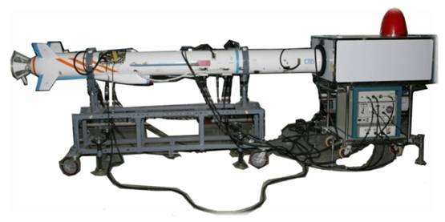

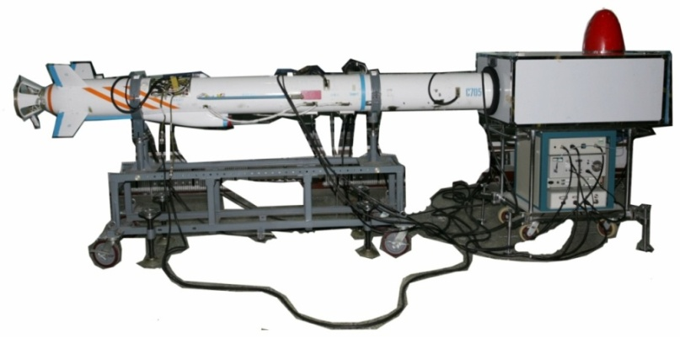
Gambar 2-33 : Preparation Rudal C-705 di Technical Site

